Правила построения и упорядочения сетевых графиков
Построение сетевого графика представляет зачастую достаточно трудоемкий процесс, требующий в первую очередь учета всех имеющихся взаимосвязей работ. Существует ряд правил, обязательных при создании графика, и рекомендаций, позволяющих избежать проблем.
Приведем такие правила построения в соответствии с [9,14]:
- последовательность изображения работ – от начала к окончанию (слева направо);
- ориентация дуг графа – от предшествующего к последующему событию, избегая пересечения;
- две смежные вершины (события) могут быть соединены только одной дугой. В случае двух параллельно выполняемых работ вводится дополнительное событие и фиктивная работа (зависимость);
- в графе недопустимо наличие замкнутых контуров (циклов, петель);
- в графе не должно быть тупиковых вершин, из которых не выходит ни одна дуга (кроме завершающего события). В графе не должно быть хвостовых вершин, в которые не входит ни одна дуга (кроме начального события). Для исключения таких ситуаций вводятся дополнительные вершины и зависимости;
- в случае транзитивных зависимостей для отображения всех предшествований можно использовать дополнительные дуги- зависимости (примыкания).
Существуют также правила кодирования событий:
- каждое событие имеет уникальный номер;

- номер последующему событию присваивается только после нумерации всех событий-предков;
- дуга (стрелка) всегда направлена от события с меньшим номером в событие с большим номером.
При нумерации событий могут быть обнаружены замкнутые контуры. В этом случае необходимо пересмотреть построение графика и устранить проблему.
После кодировки событий последовательностью натуральных номеров 0, 1, …, n выполняется кодирование работ парой индексов
(i, j) в соответствии с номерами событий предков и потомков.
При построении сетевого графика, как правило, сначала формируется эскизная модель, главная цель которой – отобразить логические связи между работами. После этого производится упорядочение: ликвидируются излишние связи и события, изменяется расположение событий, уменьшается количество пересечений.
Наиболее простой и эффективный способ упорядочения – это перемещение событий из одних областей графика в другие. Более сложным является метод логического зонирования – условное разбиение графика на вертикальные слои, так чтобы в один слой не попали два связанных работой события. После размещения всех событий в вертикальных слоях изменяется нумерация или перемещаются события, чтобы модель стала правильной.
Для примера проекта создания веб-сайта (п. 3.1) в соответствии с таблицей предшествования (табл. 3.1) покажем шаги преобразований сетевого графика.
  - Вначале построен структурный граф (рис. 3.8). В нем событиям присвоены имена. Этот шаг не является обязательным, но обладает наглядностью. Для компактности используют символьные обозначения работ и событий.
  - Структурная модель описывает последовательность работ и их связи. Отметим, что это уже оптимизированный вариант, в котором учтено, наполнению БД предшествуют Подготовка описаний и Разработка приложений. При этом окончаниям этих работ соответствует одна вершина.

Постановка задачи
Формирование архива
фотодокументов Подготовка описаний

Наполнение БД
Презентация

Тестировани

Проектирование БД

Программирование
Разработка приложений

Рис. 3.8. Структура сетевой модели.

  - Выполним далее кодирование вершин (событий) в соответствии с правилами, как показано на рис. 3.9.

0
1
2
5
6
7
8
3
4

Рис. 3.9. Кодирование вершин сетевого графа.

  - Для упорядочения сетевого графика выполним зонирование – условное разделение на вертикальные слои (рис. 3.10).
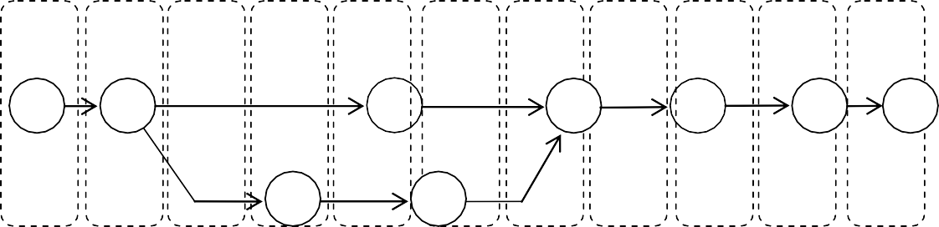
0
1
2
5
6
7
8
3
4

Рис. 3.10. Зонирование сетевого графика.

  - После этого на дуги упорядоченного графа наносятся веса – длительности выполняемых работ (рис. 3.11).

2
0
1
20
2
5
8
5
6
5
7
1
8
2
3
10
4
9

Рис. 3.11. Сетевой график проекта «Фотоархив».

